**Afrikai sertéspestis - A Duna-deltában is megjelent a kór**

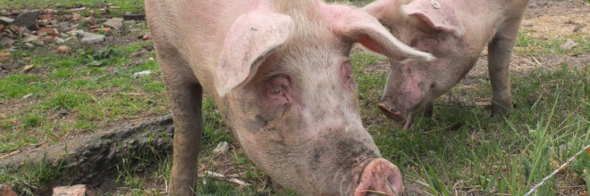

2018. június 11.

Afrikai sertéspestis (ASP) vírusát azonosították házi sertésekben a román állategészségügyi és élelmiszerbiztonsági hatóságok a Duna-deltában, az ukrán határ szomszédságában fekvő Ceatalchioi és Salceni falvakban - közölte hétfőn az Agerpres hírügynökség.

A hatóságokat pénteken riasztották, miután négy háztáji gazdaságban több sertés elpusztult. A hétvégén két laboratórium is kimutatta az ASP vírusát az elhullott állatokban, ezért a négy gazdaságban minden sertést leöltek, és tíz kilométeres körzetben megfigyelés alá vonták az állatállományt. A karantén a megyeszékhely Tulcea város egyik kerületére, a folyam Dunaszentgyörgy ágának északi partján található Tudor Vladimirescu városrészre is kiterjed, a városközponttal összeköttetést biztosító kompjáratokon pedig betiltották az élő sertés, vagy bármilyen fertőzésre alkalmas húsáru szállítását. A Duna-deltában több éve tilos a vadászat, de a környezetvédelmi hatóságok éppen az ASP megelőzése érdekében a 2017-2018-as szezonban 60 vaddisznó kilövésére adtak engedélyt az ukrán határral szomszédos térségben - emlékeztet az Agerpres. A kór két hete a magyar határ közelében, Szatmár megyében is megjelent: május végén egy az ukrán-magyar-román hármashatár közelében elpusztult vaddisznó tetemében mutatták ki az ASP vírusát a román hatóságok.

horúčka (ASF) vírus afrického moru bol identifikovaný u domácich ošípaných v rumunských veterinárnej a potravinárskej bezpečnostných orgánov a Ceatalchioi Salceni ležiace dedín v delte Dunaja, priliehajúce k hranici s Ukrajinou - tlačová agentúra Agerpres hlásené v pondelok.  
  
Orgány boli upozornené v piatok po tom, čo bolo niekoľko ošípaných zničených v štyroch farmách. Počas víkendu, dve laboratóriá ukázal vírus ASP mŕtvych zvierat sa zabil všetky ošípané na farme štyri a desať kilometrov bol pod dohľadom pre hospodárske zvieratá. Karanténa tiež krajské mesto sa nachádza v periférii mesta Tulcea je na severnom brehu pobočky Svatojiřského mesta Dunaj Vladimirescu, trajektové linky, ktoré spájajú do centra mesta a zakázali prepravu živých ošípaných alebo z akéhokoľvek infikovaného mäsa. po mnoho rokov zakázaný delty Dunaja pri love, ale orgány životného prostredia bolo zabrániť ASP v 2017-2018 období povolil natáčať diviakov 60 priliehajúce k ukrajinskej prihraničnej oblasti - pripomínajúce Agerpres. Choroba sa pred dvoma týždňami v blízkosti hraníc s Maďarskom, Satu Mare kraj je zverejnený na konci mája vykazovala v blízkosti ukrajinsko-rumunský-maďarskej trojmedzia tiel mŕtvych diviaka ASP vírusu rumunskými úradmi.